新乡市水利工作快报

新乡市水利局 2023年1月31日

一、刘军伟副市长调研我市重点水利项目
1月31日上午，市政府副市长刘军伟调研我市重点水利项目，实地查看工程进展情况，市水利局副局长李天福、凤泉湖建管局局长梁蔚林陪同。
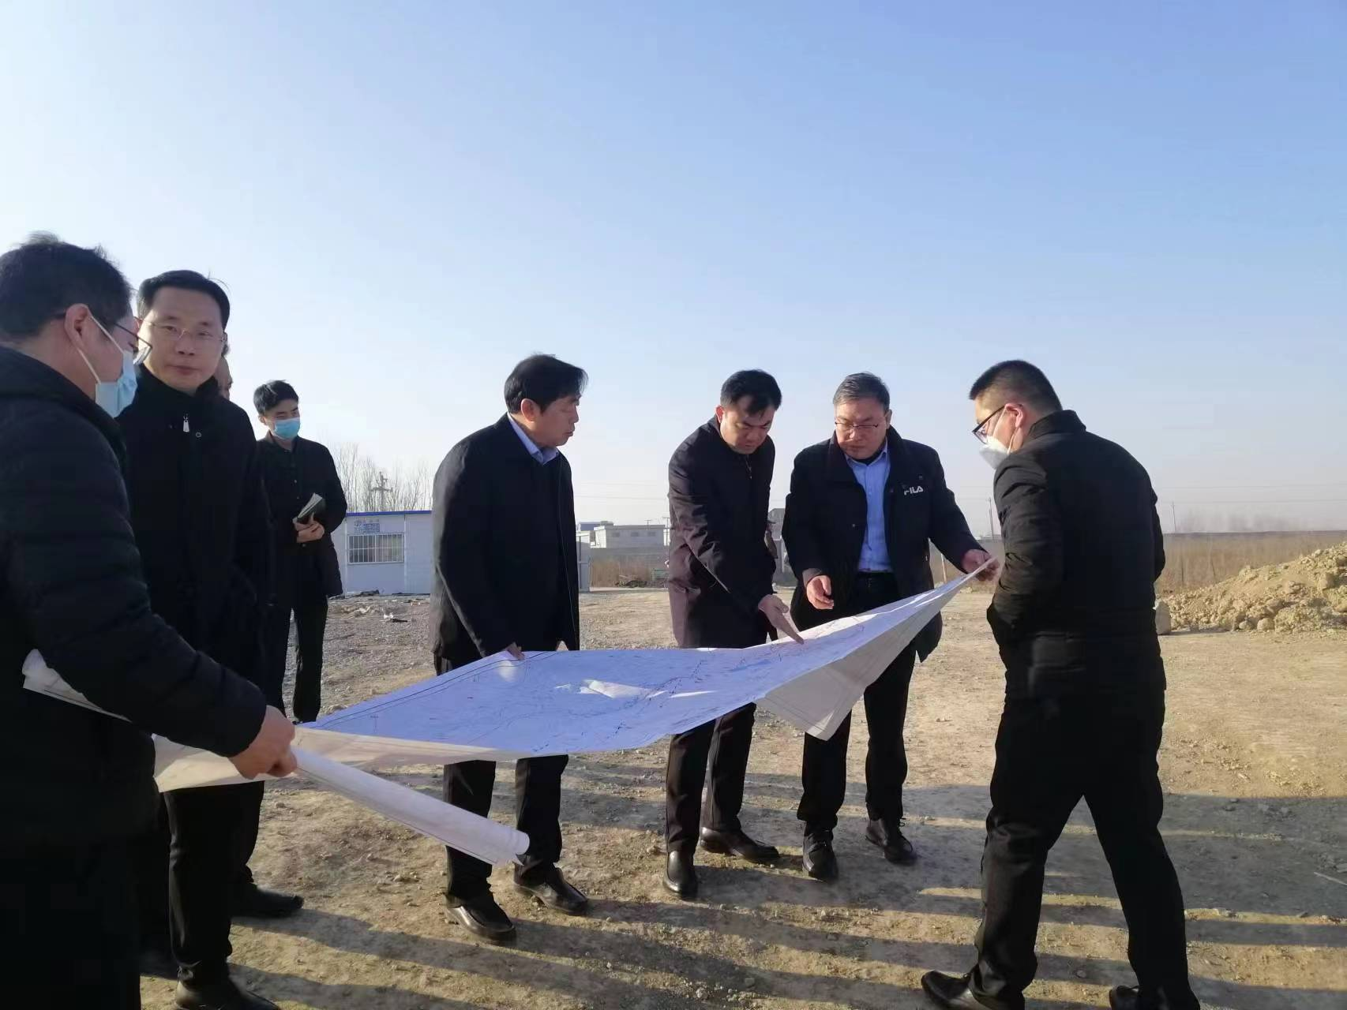
刘军伟副市长轻车简从，深入卫河共产主义渠（合河闸—107段）治理工程、凤泉湖引黄调蓄工程施工现场，先后实地查看潘屯桥、栗屯桥和司训大队训练基地，对工期安排、施工进度和工程组织等方面进行调研，详细了解工程建设情况。
刘市长强调，各参建单位要抓住当下施工的黄金时期，加快推进工程建设进度，积极协调解决电力迁建等影响工期的前置工作。一是要督促设计单位抓紧修订凤泉湖引黄调蓄工程跨南水北调新乡供水线路专题设计及安全影响评价报告，尽早获得上级批复；二是要进一步加强与83集团军司训大队的沟通，加快推进堤防工程收尾工作。
调研最后，刘市长提出，市水利局要加快推进卫河共产主义渠综合治理各项工作，尽快开展施工招投标，同时提前对工程建设区域内的各项征迁对象进行摸排梳理，登记造册，以免影响工程建设进程。

二、市政府召开合河水利枢纽、塔岗水库协调会
1月31日下午,市政府副市长刘军伟召开合河水利枢纽、塔岗水库协调会。市委副秘书长王淮东主持，市水利局局长谌永强参加会议。
会议主要听取谌局长关于合河水利枢纽、塔岗水库工作推进情况及任务分工汇报，中水北方勘测设计研究有限责任公司关于合河水利枢纽修改后方案的汇报，各相关单位结合职责进行了发言。
刘市长强调，一是要建立工作群，方便沟通协调。各相关单位既要与设计单位密切沟通，又要向上级部门加强汇报，把握政策要求，提出意见建议。设计单位要综合各方因素，统筹考虑，进一步优化工程方案，确保下周二（2月7日）前确定工程规模。二是要优化移民防护方案，减少征迁移民成本。三是要明确时间节点。前期水利局会同交水投梳理制定了项目推进计划，初步确定了时间节点，各单位要认真研究，进一步调整优化推进计划。确定后，将按此计划进行推进、调度，确保项目按计划推进、按节点开工。
会议还对项目前中后期责、权、利进行了安排部署，确定合河水库前期工作由辉县市负责，塔岗水库前期工作由卫辉市负责，市级各部门进行指导。两个市要成立专班，筹措落实项目前期经费，保障项目前期工作开展。
辉县市、卫辉市政府，市直有关单位，国资集团、交水投集团、农发行新乡分行有关负责同志参加会议。

新乡市水利局办公室 2023年1月31日

